管理体系审核记录表

过程与活动、  抽样计划 | 涉及  条款 | 受审核部门：生产部 主管领导：王凯 陪同人员：张佳 | 判定
 |  | 审核员：李俐 审核时间：2023.1.16
审核条款：
E:5.3、6.2、6.1.2、8.1、8.2
组织的岗位、职责和权限 | E:5.3 | 生产部主要作用、职责和权限包括:负责基础设施管理控制，负责生产和服务提供的控制，包括制定生产计划，科学合理调度，确保生产计划及时按期完成，负责产品标识，并确保在必要时实现可追溯性，负责产品检验，不合格品管理，负责部门环境因素、危险源辨识和控制，负责生产过程运行的环境和安全控制，负责生产进度、现场工作环境和安全生产管理。  生产部上述作用和职责、权限基本得到有效沟通和实施。
环境目标 | E6.2 | 查《部门管理目标测量统计表》该部门的环境目标为：  产品一次检验合格率≥92%  固废正确分类处理率100%  火灾发生率为0；  噪音达标排放。  查2022年12月30日《部门管理目标测量统计表》对部门目标进行考核，基本达到目标要求。
环境因素 | E：6.1.2 | 提供了环境因素识别评价与控制程序，对环境因素的识别、评价结果、控制手段等做出了规定。  部门负责人介绍了对环境因素进行了辨识，考虑了三种时态，过去、现在和将来，三种状态，正常、异常和紧急。  现场提供了“环境因素登记及评价表”，识别了办公过程的废纸排放、生活垃圾排放、生产过程中噪音排放、固废排放、火灾、能源消耗等，识别基本齐全。  评价出生产部的重要环境因素为：噪音排放、废气排放、固废排放、火灾发生等。  通过运行控制、除尘设施、管理方案、培训教育、应急预案等对重大环境因素实施控制，基本适宜，具体见E8.1条款。
运行控制 | E：8.1 | 编制与环境体系运行控制有关的文件绩效监视和测量控制程序、运行控制程序、纠正措施控制程序、生产车间噪声控制作业指导书、生产生活固废垃圾处理/利用作业指导书、应急预案等。  一、废水管控：  本公司生产过程不产生废，生活废水排入市政官网。  二、噪声以及车间通过通风系统排向环境的粉尘。  公司噪声主要为设备运行过程中产生的噪声和偶发性噪声，主要为机加设备。通过选用低噪声设备、加强设备维护、提高设备润滑度等措施来降低噪声对周围环境的影响。  三、固体废物  该项目一般固废主要来源是废铁屑、除尘灰渣、金属屑、氧化皮及残次品等。生活垃圾交由当地环卫部门统一清运。危险废物主要来源于设备维修产生的废切削液、废润滑油(HW08)定期交由有资质的单位回收(签有危废回收协议)  生活垃圾主要由员工办公产生。办公区，车间固定投放垃圾桶，生活垃圾分类收集后由环卫部门统一清运。  四、能源资源管控：  生产过程注意节水、节电、节约塑料材料，人走关闭设备和照明开关，现场未发现有漏水和浪费电能的现象。  五、产品生命周期的环境管控：  公司从工艺设计和采购产品时已考虑了产品的环保性，生产过程中，严格按照环保等管理制度实施，控制好辅助材料的用量，避免浪费，生命周期终了时塑料还可以回收再利用。  六、潜在火灾管控：  公司生产车间和办公区域配备了灭火器、消防栓，均符合要求。  七、安全防护：  公司给员工发放手套、口罩、耳塞、工作服等劳保用品。  八、为环境管理体系运行提供了财务支持，见办公室审核记录。  九、员工饮用水为纯净水通过饮水机饮用。  十、现场运行控制：  现场巡视办公及生产区域配备有灭火器和消防栓多个，各车间均配有灭火器。  现场查看各工序设备运转正常，人员操作方法合理，并佩带相应的防护措施，如耳塞、口罩、手套等。操作人员穿戴有工作衣、工作鞋等安全防护用品。  各车间安全设施设有提示说明，方便取用，未发现遮挡消防设施和挤占消防通道的情况。  各工序均有不同分贝的噪声产生，主要防治措施如下：  - 选择技术先进，噪音较小的低噪音设备，从源头降低噪声值；  - 机械设备主体件安装时加装基座减震；  - 主体设备增设隔声罩等措施；  - 企业对设备进行定期维护，使设备处于良好运转状态；  噪声能达标排放。  车间现场在环保方面的控制管理基本有效。  提供危废处置有效合同（见相关证据），2022年度因量较少未转移危废。
应急准备和相应 | E：8.2 | 编制了应急预案，确定的紧急情况有：火灾、机械伤害等。提供了火灾应急专项预案，其中包括目的、适用范围、职责、应急处理细则、演习、必备资料等，相关内容基本充分。  应急设施配置：在院内、办公场所内、车间内、仓库内均配备了灭火器、消防栓等消防设施，均在有效期内，状态良好。  查2022年12月20日的《火灾事故应急救援预案演练记录》，参加人员各岗位人员；记录演练过程、急救措施等内容。  评价：组织指挥有序，项目岗位配合较好，达到了预定目标，演练的效果较好。人员的速度较快，及时按照预定方案对事故处理人员进行保护。  现场巡视办公区有灭火器，均有效；车间配有多个灭火器均有效，环保设施运行正常。  现场让工人演示灭火器操作，操作符合规范。  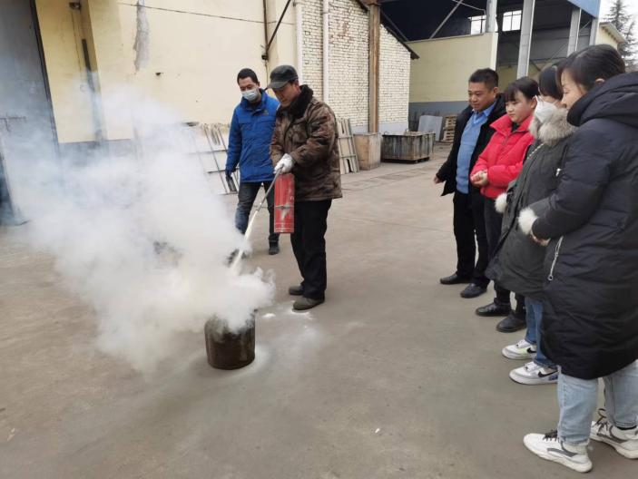  自体系运行以来尚未发生紧急情况。
说明：不符合标注N

